**SKPL**-01

SPESIFIKASI KEBUTUHAN PERANGKAT LUNAK

Sistem Reservasi Tempat Olahraga di Bandung “MAIN YUK”

untuk:

Tempat Olahraga di Bandung

Dipersiapkan oleh:

Fatri Nurul Inayah – 1301174675

Tasya Maulasirri – 1301174629

Julian Farhan Wijaya – 1301172731

Mochammad Alfi – 1301174637

Tubagus Ibrohim – 1301174655

Program Studi S1 Teknik Informatika

Fakultas Informatika

Universitas Telkom

Jalan Telekomunikasi Terusan Buah Batu, Bandung

Indonesia

|  |  |  |  |
| --- | --- | --- | --- |
| Program Studi S1 Teknik Informatika  -  Fakultas Informatika | Nomor Dokumen | | Halaman |
| *SKPL-01* | | 8 |
| Revisi | *1* | *Tgl: 15 Maret 2020* |

# Daftar Perubahan

|  |  |
| --- | --- |
| Revisi | Deskripsi |
| A |  |
| B |  |
| C |  |
| D |  |
| E |  |
| F |  |
| G |  |

|  |  |  |  |  |  |  |  |  |
| --- | --- | --- | --- | --- | --- | --- | --- | --- |
| INDEX | - | A | B | C | D | E | F | G |
| TGL |  |  |  |  |  |  |  |  |
| Ditulis oleh |  |  |  |  |  |  |  |  |
| Diperiksa oleh |  |  |  |  |  |  |  |  |
| Disetujui oleh |  |  |  |  |  |  |  |  |

# Daftar Halaman Perubahan

|  |  |  |  |
| --- | --- | --- | --- |
| Halaman | Revisi | Halaman | Revisi |
|  |  |  |  |

# Daftar Isi

Daftar Perubahan 1

Daftar Halaman Perubahan 2

Daftar Isi 3

1. Pendahuluan 4

1.1 Tujuan Penulisan Dokumen 4

1.2 Ruang Lingkup / Cakupan Dokumen 4

1.3 Definisi, Singkatan, dan Akronim 4

1.4 Referensi 5

2. Deskripsi Global Perangkat Lunak 6

2.1 Statement of Objective Perangkat Lunak 6

2.2 Perspektif dan Fungsi Perangkat Lunak 6

2.3 Profil dan Karakteristik Pengguna 7

2.4 Lingkungan Operasi 8

2.5 Batasan Perangkat Lunak / Sistem 8

2.6 Asumsi dan Dependensi 9

3. Deskripsi Rinci Perangkat Lunak 10

3.1 Deskripsi Kebutuhan 10

3.1.1 Kebutuhan Fungsional 10

3.1.2 Kebutuhan Non-Fungsional 11

3.2 Pemodelan Analisis 11

3.2.1 Usecase Diagram 11

3.2.2 Class Diagram: 22

4. Kebutuhan Antarmuka Eksternal 23

4.1 Antarmuka Pengguna 23

4.2 Antarmuka Perangkat Keras 23

4.3 Antarmuka Perangkat Lunak 23

4.4 Antarmuka Komunikasi 23

5. Requirements Lain 24

# Pendahuluan

## Tujuan Penulisan Dokumen

Dokumen ini berisi Spesifikasi Kebutuhan Perangkat Lunak (SKPL) pada sistem Reservasi Tempat Olahraga yang bertujuan untuk memberikan penjelasan mengenai perangkat lunak yang akan dibangun berupa gambaran umum serta penjelasan detil secara menyeluruh.

Pengguna dari dokumen ini yaitu pengembang perangkat lunak sistem informasi dan klien dari perangkat lunak atau personil yang terlibat dalam sistem yang akan digunakan sebagain bahan acuan dalam proses pengembangan dan sebagai bahan evaluasi pada saat proses pengembangan perangkat lunak maupun diakhir pengembangannya. Dengan adanya dokumen SKPL ini diharapkan pengembangan perangkat lunak akan lebih terarah dan lebih terfokus serta tidak menimbulkan ambiguitas terutama bagi pengembang perangkat lunak sistem informasi.

## Ruang Lingkup / Cakupan Dokumen

Ruang lingkup dari Sistem Reservasi Tempat Olahraga adalah Sistem Reservasi Tempat Olahraga di Bandung yang diberi nama dengan Main Yuk. Sistem ini berbasis web yang digunakan pada PC/Laptop dan Smartphone untuk menyediakan pilihan lapangan olahraga yang diklasifikasikan berdasarkan jenis olahraga yang ada untuk disewa dan user dapat reservasi langsung melalui sistem sehingga dapat lebih mudah dalam mereservasi tempat atau lapangan olahraga tersebut. Serta untuk mengakses situs ini bisa menggunakan semua jenis browser sehingga tidak diperlukan browser khusus untuk mengaksesnya.

## Definisi, Singkatan, dan Akronim

Berikut ini adalah definisi, singkatan, dan akronim yang digunakan dalam dokumen ini:

* SKPL adalah Spesifikasi Kebutuhan Perangkat Lunak atau dalam bahasa Inggris-nya sering juga disebut sebagai Software Requirements Specification (SRS) dan merupakan spesifikasi perangkat lunak yang akan dikembangkan.
* DFD adalah Data Flow Program, diagram dan notasi yang digunakan untuk menunjukan aliran data pada perangkat lunak.
* OO adalah *Object Oriented* , merupakan salah satu paradigma dalam membentuk SKPL
* HP adalah *handphone*, alat yang digunakan untuk mengakses perangkat lunak yang dijelaskan
* Low Level Privilages adalah level yang memiliki hak akses yang terbatas
* High Level Privilages adalah level akses yang memungkinkan user dapat mengakses semua fitur yang ada pada aplikasi
* ERD adalah Entity Relationship Diagram, diagram dan notasi yang digunakan untuk merepresentasikan struktur data statis pada perangkat lunak.
* Flowchart adalah adalah suatu bagan dengan simbol-simbol tertentu yang menggambarkan urutan proses secara mendetail dan hubungan antara suatu proses (instruksi) dengan proses lainnya dalam suatu program.

## Referensi

Dalam pembuatan dokumen SKPL ini, terdapat beberapa referensi yang kita ambil. Referensi tersebut yaitu:

1. Modul APPL

*(di dalam modul appl ini ada beberapa referensi yang membantu dalam pengerjaan dokumen SKPL ini.)*

1. Aplikasi “Futsaloka”

*(ada beberapa referensi dalam aplikasi ini yang membantu dalam pengerjaan dokumen SKPL kami yaitu, adanya fasilitas booking lapangan, fasilitas match lobby, dll. Aplikasi ini juga menyediakan berbagai macam promo yang sangat menarik untuk di coba.)*

1. Slide APPL Dosen Tel-U

*(slide APPL Dosen Tel-U sangat membantu dalam pengerjaan dokumen SKPL ini.)*

1. Fibo.id
2. *(di fibo.id hampir sama dengan aplikasi “Futsaloka” pada referensi nomor 2, namun di fibo.id ini melihatkan kesederhanaan User Interface yang dimana pengguna tidak akan bosan untuk masuk kedalam website tersebut)*

# Deskripsi Global Perangkat Lunak

## Statement of Objective Perangkat Lunak

Sistem yang akan kami buat ini memungkinkan dalam mencari dan menyewa tempat olahraga dan pemilik lapangan dapat memasarkan lapangan/tempat olahraga miliknya. Program ini memudahkan para orang yang ingin berolahraga dalam mencari dan memesan lapangan pada kota tertentu yang sudah terdaftar dalam program *main yuk*. Pada program ini, jangkauan kota yang bisa di akses yaitu hanya sekitar kota Bandung saja,saat pengguna telah melakukan *booking*/reservasi lapangan, pengguna dapat melakukan pembayaran dalam bentuk *transfer* ke rekening atau langsung bayar di tempat. Pengguna juga dapat menghubungi penyedia/pemilik lapangan lewat nomor *HP* yang sudah disediakan.

## Perspektif dan Fungsi Perangkat Lunak

Sistem Reservasi Lapangan Olahraga ini memiliki beberapa fungsi utama:

1. Fungsi Registrasi Pemesan

Merupakan fungsi yang digunakan untuk mendaftarkan diri ke aplikasi sebelum reservasi tempat.

1. Fungsi Login

Merupakan fungsi yang digunakan untuk masuk ke aplikasi yang telah terdaftar di database sebelum melakukan reservasi lapangan.

1. Fungsi Ganti password

Merupakan fungsi yang digunakan mengganti password user.

1. Fungsi Edit Profile Pemesan

Merupakan fungsi yang digunakan untuk mengubah profile pemesan.

1. Fungsi Edit Profile Lapangan Olahraga

Merupakan fungsi yang digunakan untuk mengubah profile lapangan seperti nama tempat, menambahkan lapangan, fasilitias lapangan, dll.

1. Fungsi Lihat Lapangan Olahraga

Merupakan fungsi yang digunakan untuk menampilkan informasi lapangan yang tersedia.

1. Fungsi Reservasi Lapangan Olahraga

Merupakan fungsi yang digunakan untuk melakukan reservasi lapangan.

1. Fungsi Update Jadwal Lapangan Olahraga

Merupakan fungsi yang digunakan untuk melakukan pembaruan jadwal lapangan yang tersedia.

1. Fungsi History Pemesan

Merupakan fungsi yang digunakan bagi pemesan untuk mengetahui atau melihat history pemesanannya.

## Profil dan Karakteristik Pengguna

|  |  |  |
| --- | --- | --- |
| Kategori Pengguna | Tugas | Hak Akses Aplikasi |
| Pemesan | |  | | --- | | Melakukan Registrasi | | Melakukan Login | | Melihat lapangan dari jenis olahraga yang diinginkan | | Memilih jadwal | | Melakukan reservasi | | Melihat history | | Low Level Privilages |
| Pemilik Lapangan dan Admin | |  |  | | --- | --- | | Menambah data lapangan | | | Melakukan verifikasi pembayaran | | | Menerima data reservasi | | | Melihat Daftar Pelanggan yang melakukan reservasi | | Mengelola data lapangan | | Menerima laporan jadwal tempat | | Memperbarui jadwal tempat | | High Level Privilages |

|  |  |  |  |  |  |  |  |  |  |  |  |
| --- | --- | --- | --- | --- | --- | --- | --- | --- | --- | --- | --- |
| Admin | |  |  | | --- | --- | | Menambah data lapangan | | | Melakukan update lapangan | | | Menerima data reservasi | | | Melihat Daftar Pelanggan yang melakukan reservasi | | Mengelola data pemesanan yang ingin mereservasi tempat | | Memperbarui jadwal tempat | | High Level Privilages |

## Lingkungan Operasi

Perangkat lunak kita akan beroprasi di web dan web sebagai platform utama. Perangkat yang digunakan juga harus terhubung dengan koneksi internet dan web browser. Perrangkat lunak ini berbasis web,sehingga programmer dapat mensetting tampilan aplikasinya berdasarakan screen resolusi yang terdeteksi di perangkta yang digunakan. Jika diakses melalui PC maka tampilannya akan sesuai dengan resolusi PC tersebut, dan jika menggunakan tablet/smartphone maka tampilannya juga akan menyesuaikan dengan resolusi perangkta tersebut.

## Batasan Perangkat Lunak / Sistem

Berikut adalah batasan-batasan pada sistem reservasi tempat olahraga:

1. Sebelum melakukan reservasi harus melakukan registrasi(jika belum terdaftar) dan login(jika sudah terdaftar) terlebih dahulu.
2. Terdaftar sebagai member.
3. Terhubung dengan internet.

## Asumsi dan Dependensi

Software sistem reservasi tempat dapat dioprasikan dengan baik jika :

* Admin memiliki otoritas penuh dalam mengelola data
* Aplikasi ini dibuat untuk memenuhi minat yang tinggi akan pemesanan tempat
* Aplikasi ini dapat dikategorikan sebagai mobile store yang dioprasikan kapanpun dimanapun
* Aplikasi ini dirancang sedemikian rupa guna mempermudah Pelanggan dalam segala kegiatan di aplikasi Reservasi tempat

Dependensi :

* Sistem informasi hanya dapat diakses secara *realtime* jika terkoneksi ke internet
* Aplikasi hanya dapat dipakai dengan *device* yang memiliki system operasi android
* Semua aktor hasus terlibih dahulu melakukan login

# Deskripsi Rinci Perangkat Lunak

## Deskripsi Kebutuhan

### Kebutuhan Fungsional

|  |  |  |  |
| --- | --- | --- | --- |
| No. | Kode Kebutuhan | Fungsi | Deskripsi |
| 1. | FR-01 | Login | Fungsi ini digunakan oleh user untuk melakukan login dan masuk kedalam sistem |
| 2. | FR-02 | Booking_Lapangan | Fungsi ini digunakan oleh user untuk mereservasi lapangan |
| 3. | FR-03 | View_Data_Lapangan | Fungsi ini digunakan oleh pemilik untuk melihat data lapangan yang telah dibooking ataupun lapangan yang belum dibooking |
| 4. | FR-04 | Edit_Data_Lapangan | Fungsi ini digunakan oleh pemilik untuk mengubah data peminjaman lapangan |
| 5. | FR-05 | Update_Data_Lapangan | Fungsi ini dilakukan oleh sistem untuk mengubah data atau menambahkan lapangan |
| 6. | FR-06 | Hapus_Data_Lapangan | Fungsi ini dilakukan oleh pemilik untuk menghapus lapangan |
| 7. | FR-07 | View_Data_Lapangan | Fungsi ini dilakukan oleh pemesan untuk melihat lapangan yang tersedia |
| 8. | FR-08 | Data_Pemesanan | Fungsi ini dilakukan oleh pemilik untuk memproses data pemesanan yang telah di reservasi |

### Kebutuhan Non-Fungsional

|  |  |  |  |
| --- | --- | --- | --- |
| No. | Quality | Kode Kebutuhan | Deskripsi |
| 1. | Security Safety | NFR-01 | Sistem ini hanya bisa diakses dengan mempunyai akun yang  terdaftar |
| 2. | Avialability | NFR-02 | Membutuhkan koneksi internet secara realtime untuk menggunakan  sistem ini |
| 3. | Ergonomy | NFR-03 | Mudah digunakan oleh  user |
| 4. | Error Handling | NFR-04 | Terdapat message error jika menginput tidak  sesuai dengan sistem |
| 5. | Memory | NFR-05 | Menggunakan MYSQL  sebagai database |
| 6. | Tampilan Aplikasi | NFR-06 | Menampilkan aplikasi dan gambaran umum  sistem |
| 7. | Multi-Payment | NFR-07 | Pemesan dapat membayar pesanan melalui berbagai macam cara pembayaran, seperti transfer *bank*, *e-wallet*, dan lain-lain. |
| 8. | Accuracy and Precision | NFR-08 | meanmpilkan tentang akurasi dan presisi data. |
| 9. | Performance requirements | NFR-09 | menampilkan tentang sumber daya yang diperlukan, waktu respon, tingkat transaksi, spesifikasi patokan atau apa pun yang berkaitan dengan kinerja. |
| 10. | Operating constraints | NFR-10 | Hal ini dapat mencakup sumber daya sistem, orang, dan perangkat lunak yang diperlukan. |

## Pemodelan Analisis

### Usecase Diagram

Berikut merupakan *Use Case Diagram* dari aplikasi *main yuk*  beserta dengan *Use Case Scenario* dari setiap *Use Case* nya.

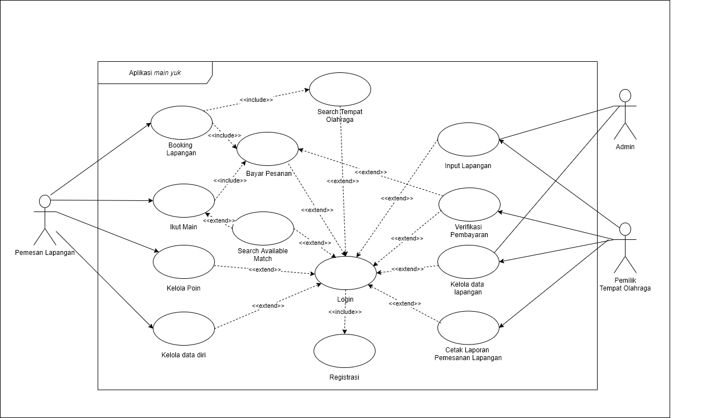

Gambar 3.1 *Use Case Diagram* aplikasi *Main Yuk*

#### Usecase Scenario #1

|  |  |  |
| --- | --- | --- |
| Nama Use Case | Booking Lapang | |
| Deskripsi | Fungsi ini digunakan oleh *user* untuk melakukan pemesanan lapangan olahraga | |
| Pre-Kondisi | User telah memiliki akun dan sudah melakukan login | |
| Post-Kondisi | User berhasil melakukan *booking* lapangan | |
| Skenario Utama |  | |
|  | Aktor | Sistem |
| 1. Membuka Menu *Booking Lapangan* |  |
|  | 1. Menampilkan *Search Lapangan* |
| 1. Mengisi *form* |  |
|  | 1. Menampilkan hasil pencarian |
| 1. Memilih tempat olahraga |  |
|  | 1. Memunculkan lapangan yang tersedia untuk tempat olahraga yang dipilih |
| 1. Memilih lapangan yang tersedia |  |
|  | 1. Memunculkan form tanggal, durasi, dan jumlah pembayaran |
| 1. Mengisi form pemesanan dan menekan OK |  |
|  | 1. Memunculkan cara-cara pembayaran hasil pemesanan |
| 1. Membayar harga pesanan. Menekan OK. |  |

#### Usecase Scenario #2

|  |  |  |
| --- | --- | --- |
| Nama Use Case | Search Tempat Olahraga | |
| Deskripsi | Fungsi ini digunakan oleh *user* untuk mencari tempat olahraga yang tersedia oleh sistem | |
| Pre-Kondisi | User telah memiliki akun dan sudah melakukan login | |
| Post-Kondisi | Memunculkan tempat olahraga sesuai input user. Memunculkan notifikasi apabila tidak ditemukan apa-apa | |
| Skenario Utama |  | |
|  | Aktor | Sistem |
|  | 1. Memunculkan form *search lapangan* |
| 1. Jika hendak mencari berdasarkan nama, maka mengisi *box Name* |  |
| 1. Jika hendak mencari berdasarkan *area*, maka memilih *City*/Kota yang disediakan, lalu mengisi nama *area* yang dikenal |  |
|  | 1. Memproses hasil input untuk dicari |
|  | 1. Apabila tidak ditemukan, berikan notifikasi bahwa tempat olahraga tidak ditemukan |
|  | 1. Apabila ditemukan, munculkan tempat-tempat olahraga yang sesuai dengan input |

#### Usecase Scenario #3

|  |  |  |
| --- | --- | --- |
| Nama Use Case | Bayar Pesanan | |
| Deskripsi | Fungsi ini digunakan oleh *user* untuk membayar pesanan lapangan di *Booking Lapang* | |
| Pre-Kondisi | User telah memiliki akun dan sudah melakukan login. User telah memilih lapangan | |
| Post-Kondisi | Lapangan telah dibayar, Pembayaran siap diverifikasi oleh pemilik tempat olahraga | |
| Skenario Utama |  | |
|  | Aktor | Sistem |
|  | 1. Memunculkan *review* pemesanan lapangan olahraga |
|  | 1. Memunculkan opsi-opsi pembayaran lapangan |
|  | 1. Apabila memilih opsi *Transfer Bank*, munculkan pesan agar *user* mengirim bukti transfer ke pemilik lapangan. Munculkan juga nomor lapangan yang bersangkuta n |
| 1. Membayar hasil pesanan dan tekan OK |  |
|  |  |
|  |  |

#### Usecase Scenario #4

|  |  |  |
| --- | --- | --- |
| Nama Use Case | Ikut Main | |
| Deskripsi | Fungsi ini digunakan oleh *user* untuk *join* lapangan olahraga yang telah di-*booking* oleh orang/akun lain | |
| Pre-Kondisi | User telah memiliki akun dan sudah melakukan login | |
| Post-Kondisi | User berhasil *join* ke lapangan olahraga orang/akun lain | |
| Skenario Utama |  | |
|  | Aktor | Sistem |
| 1. Memilih menu *Ikut Main* |  |
|  | 1. Memunculkan *list* jenis olahraga yang hendak dipilih |
| 1. Memilih *list* yang telah dimunculkan |  |
|  | 1. Memunculkan *list* tempat olahraga yang sesuai dengan kategori input |
| 1. Memilih lapangan sesuai dengan input |  |
|  | 1. Memunculkan aproksimasi jumlah yang harus dibayar |
|  | 1. Memberikan notifikasi kepada pemesan lapangan bahwa terdapat pemain baru |

#### Usecase Scenario #5

|  |  |  |
| --- | --- | --- |
| Nama Use Case | Search Available Match | |
| Deskripsi | Fungsi ini digunakan oleh *user* untuk mencari lapangan yang telah di *booking* oleh *user* lain dan dibolehkan untuk ikut | |
| Pre-Kondisi | User telah memiliki akun dan sudah melakukan login. | |
| Post-Kondisi | Terdapat *list* tempat olahraga yang bersesuaian dengan pencarian *user* | |
| Skenario Utama |  | |
|  | Aktor | Sistem |
|  | 1. Memunculkan *filter olahraga* |
| 1. Memilih sesuai dengan *filter* jenis olahraga yang dimunculkan |  |
|  | 1. Memunculkan lapangan olahraga yang sesuai dengan filter dari *input user* |
|  | 1. Apabila tidak ada, munculkan pesan bahwa tidak terdapat lapangan yang telah di *booking* |
| 1. Memilih lapangan yang telah di *booking*. |  |
|  | 1. Memunculkan estimasi harga yang harus dibayar, serta pesan konfirmasi |
| 1. Menekan OK |  |

#### Usecase Scenario #6

|  |  |  |
| --- | --- | --- |
| Nama Use Case | Kelola Poin | |
| Deskripsi | Fungsi ini digunakan oleh *user* untuk mengelola poin yang didapatkan | |
| Pre-Kondisi | User telah memiliki akun dan sudah melakukan login. | |
| Post-Kondisi | Informasi poin dimunculkan di *user* | |
| Skenario Utama |  | |
|  | Aktor | Sistem |
| 1. Memilih *menu* Cek Poin |  |
|  | 1. Memunculkan *window box* berisi jumlah poin dan *voucher* yang dapat ditukar dengan poin |
| 1. Memilih *voucher* yang dimunculkan |  |
|  | 1. Jika poin tidak mencukupi, munculkan pesan bahwa poin tidak cukup dan penukaran poin dibatalkan |
|  | 1. Jika poin mencukupi, munculkan pesan bahwa poin mencukupi dan berikan konfirmasi |
| 1. Mengkonfirmasi pesanan |  |
|  |  | 1. Jika berhasil, maka kurangi poin yang sebelumnya telah ditukar dengan *voucher*. |

#### Usecase Scenario #7

|  |  |  |
| --- | --- | --- |
| Nama Use Case | Kelola data diri | |
| Deskripsi | Fungsi ini digunakan oleh *user* untuk mengelola akun yang dimiliki | |
| Pre-Kondisi | User telah memiliki akun dan sudah melakukan login. | |
| Post-Kondisi | Perubahan berhasil dilakukan oleh *user* kepada akun yang dimilikinya. | |
| Skenario Utama |  | |
|  | Aktor | Sistem |
| 1. Memilih *menu* Kelola Akun |  |
|  | 1. Memunculkan laporan terkait nama akun, *email* akun, nomor telepon akun, serta *password*. |
|  | 1. Memunculkan pilihan terkait hal-hal yang hendak diubah |
| 1. Memilih pilihan yang hendak diganti |  |
|  | 1. Memunculkan dua *box* yang berisi identitas lama dan *box* kosong untuk mengisi identitas yang baru |
|  | 1. Memunculkan pesan konfirmasi terkait perubahan data diri |
| 1. Menekan OK untuk memproses perubahan data diri |  |

#### Usecase Scenario #8

|  |  |  |
| --- | --- | --- |
| Nama Use Case | Input Lapangan | |
| Deskripsi | Fungsi ini digunakan oleh *user* untuk menginput lapangan ke DB sistem | |
| Pre-Kondisi | User telah memiliki akun dan sudah melakukan login. Lapangan belum ada di sistem | |
| Post-Kondisi | Lapangan berhasil ditambahkan ke sistem. | |
| Skenario Utama |  | |
|  | Aktor | Sistem |
| 1. Memilih *menu* Input lapangan |  |
|  | 1. Memunculkan *form* input lapangan baru |
|  | 1. Memunculkan lapangan-lapangan yang sebelumnya telah dimasukkan |
| 1. Mengisi *form* yang diberikan dengan *form* berisi nama lapangan, kapasitas lapangan, dan harga |  |
|  | 1. Melakukan klarifikasi terkait input lapangan |
| 1. Menekan OK untuk konfirmasi |  |
|  |  | 1. Memunculkan pesan bahwa lapangan telah masuk ke DB sistem |

#### Usecase Scenario #9

|  |  |  |
| --- | --- | --- |
| Nama Use Case | Verifikasi Pembayaran | |
| Deskripsi | Fungsi ini digunakan oleh *user* untuk memverifikasi pembayaran yang dilakukan oleh pemesan lapangan | |
| Pre-Kondisi | User telah memiliki akun dan sudah melakukan login. Terdapat pembayaran pesan lapangan oleh pemesan lapangan | |
| Post-Kondisi | Hasil validasi pembayaran keluar dan diberitahu kepada pemesan lapangan | |
| Skenario Utama |  | |
|  | Aktor | Sistem |
|  | 1. Memunculkan bukti pembayaran dari pemesan lapangan |
| 1. Apabila valid, maka menekan tombol valid |  |
| 1. Apabila tidak valid, maka menekan tombol “tidak valid” serta mengisi alasan dari tidak valid tersebut |  |
|  | 1. Memunculkan pesan berisi nomor (3) kepada pemesan lapangan sesuai dengan hasil validasi |
|  |  |
|  |  |

#### Usecase Scenario #10

|  |  |  |
| --- | --- | --- |
| Nama Use Case | Kelola Data Lapangan | |
| Deskripsi | Fungsi ini digunakan oleh *user* untuk mengubah data lapangan | |
| Pre-Kondisi | User telah memiliki akun dan sudah melakukan login. Lapangan terdapat pada sistem | |
| Post-Kondisi | Data lapangan berhasil diubah dan disimpan ke sistem | |
| Skenario Utama |  | |
|  | Aktor | Sistem |
| 1. Memilih menu Kelola Data Lapangan |  |
|  | 1. Memunculkan *form* berisi data lapangan yang terdaftar di sistem |
| 1. Melakukan perubahan terhadap data |  |
|  | 1. Melakukan verifikasi perubahan data |
| 1. Menekan OK |  |
|  | 1. Menyimpan data yang baru ke sistem. Data lama dihapus |

#### Usecase Scenario #11

|  |  |  |
| --- | --- | --- |
| Nama Use Case | Cetak Laporan Pemesanan Lapangan | |
| Deskripsi | Fungsi ini digunakan oleh *user* untuk mencetak laporan hasil pemesanan lapangan yang telah dipesan | |
| Pre-Kondisi | User telah memiliki akun dan sudah melakukan login. | |
| Post-Kondisi | Laporan pemesanan lapangan berhasil dicetak | |
| Skenario Utama |  | |
|  | Aktor | Sistem |
| 1. Memilih menu Cetak Laporan |  |
|  | 1. Memunculkan *form* cetak laporan diserta pilihan bulan |
| 1. Memilih rentang bulan yang hendak dicetak |  |
|  | 1. Memunculkan preview hasil *cashflow* pada rentang bulan yang telah diinputkan |
|  |  |
|  |  |

#### Usecase Scenario #12

|  |  |  |
| --- | --- | --- |
| Nama Use Case | Login | |
| Deskripsi | Fungsi ini digunakan oleh *user* untuk login ke sistem | |
| Pre-Kondisi | User telah memiliki akun | |
| Post-Kondisi | User berhasil login dan masuk ke dalam sistem | |
| Skenario Utama |  | |
|  | Aktor | Sistem |
|  | 1. Memunculkan box berisi username dan password untuk login |
| 1. Mengisi box username dan password |  |
|  | 1. Apabila kombinasi username dan password tidak ditemukan di sistem, berikan pesan bahwa username atau password salah. Kembali ke nomor 2 |
|  | 1. Apabila kombinasi ditemukan di sistem, munculkan pesan user berhasil login. |
|  | 1. Munculkan menu utama |
|  |  |

#### Usecase Scenario #13

|  |  |  |
| --- | --- | --- |
| Nama Use Case | Registrasi | |
| Deskripsi | Fungsi ini digunakan oleh *user* untuk melakukan registrasi ke dalam sistem | |
| Pre-Kondisi | User belum memiliki akun | |
| Post-Kondisi | User telah memiliki akun | |
| Skenario Utama |  | |
|  | Aktor | Sistem |
| 1. Memilih menu registrasi |  |
|  | 1. Memunculkan form registrasi berisi nama, email, nomor telepon, dan password |
| 1. Mengisi setiap bagian pada form |  |
|  | 1. Mengecek username dan email ke database. |
|  | 1. Apabila telah ada, berikan pesan bahwa username/email telah ditemukan sehingga perlu diganti |
|  | 1. Apabila belum ditemukan, membuat akun denga isi sesuai dengan yang telah di input di *form* |

### Class Diagram:

Berikut merupakan *Class Diagram* yang dibangun dari perangkat lunak *Main Yuk*

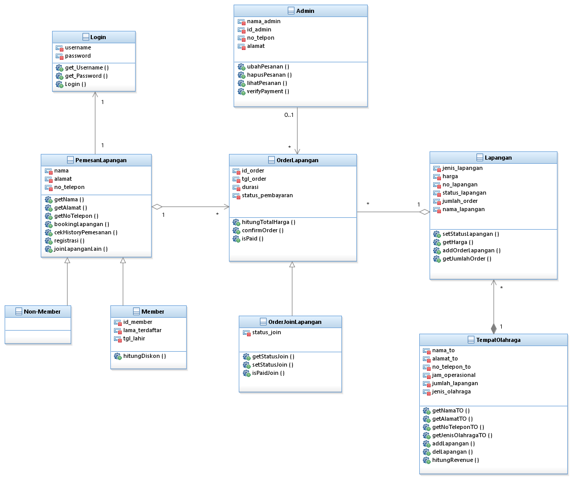

Gambar 3.2 *Class Diagram* aplikasi *Main Yuk*

# Kebutuhan Antarmuka Eksternal

## Antarmuka Pengguna

Pengguna akan berinteraksi dengan perangkat lunak MAIN YUK ini melalui smartphone

Web. MAIN YUK dapat menampilkan daftar tempat olahraga yang terdapat di sekitar kota bandung dan pemilik tempat olahraga terebut dapat memasarkan tempat olahraga miliknya di aplikasi MAIN YUK.

## Antarmuka Perangkat Keras

Beberapa hardware yang dibutuhkan untuk aplikasi MAIN YUK :

* PC/laptop yang terdapat web browser
* Smartphone melalui web browser

## Antarmuka Perangkat Lunak

Pada aplikasi ini kami menggunakan aplikasi berbasis web, oleh karena itu aplikasi ini tidak dapat dipasang atau di install menggunakan smartphone dan dapat dijalankan di PC dengan web browser untuk menjalakan aplikasi MAIN YUK.

## Antarmuka Komunikasi

Pada aplikasi yang berbasis web ini kamu membutuhkan hubungan client/server, yang memakai protocol Transmission Control Protocol (TCP)/Internet Protocol (IP) untuk mengatur komunikasi data yang terjadi di internet.

# Requirements Lain

Database yang akan digunakan bersifat No-SQL karena akan lebih berfokus pada mobile development. Database yang digunakan adalah seperti MongoDB.

Lampiran A: Daftar Kata-Kata Sukar

1. ERD adalah Entity Relationship DiagramERD adalah Entity Relationship Diagram
2. DFD adalah Data Flow Program, diagram dan notasi yang digunakan untuk menunjukan aliran data pada perangkat lunak.
3. ERD adalah Entity Relationship Diagram, diagram dan notasi yang digunakan untuk merepresentasikan struktur data statis pada perangkat lunak
4. UML adalah himpunan struktur dan teknik untuk pemodelan desain program berorientasi objek serta aplikasinya.
5. TCP/ IP adalah standar komunikasi data yang digunakan oleh komunitas internet dalam proses tukar-menukar data dari satu komputer ke komputer lain di dalam jaringan Internet

Lampiran B: Analysis Models

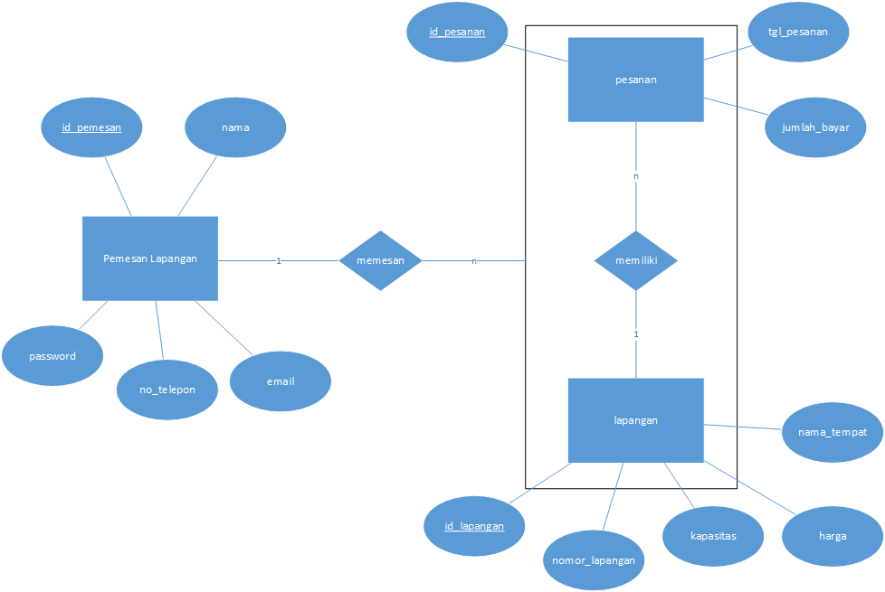

Gambar 3.3 ERD aplikasi *Main Yuk*